**BỘ GIÁO DỤC & ĐÀO TẠO**

**TRƯỜNG ĐẠI HỌC SƯ PHẠM KỸ THUẬT TP. HỒ CHÍ MINH**

**KHOA ĐIỆN – ĐIỆN TỬ**

**BỘ MÔN TỰ ĐỘNG ĐIỀU KHIỂN**

**-----------------⸙∆⸙-----------------**



**ĐỒ ÁN MÔN HỌC**

**Bài tập 3**

**GVHD: Trần Vũ Hoàng**

**SVTH: Nguyễn Công Trung**

**MSSV: 2341109**

**Tp. Hồ Chí Minh tháng 07 năm 2024**

# Mục lục

Mục lục i

Danh sách hình ảnh ii

Chương 1. Đề bài 3

Chương 2. BÀI LÀM 4

2.1 Code 4

2.2 Kết quả 5

Chương 3. KẾT LUẬN 9

# Danh sách hình ảnh

Hình 1. Learning rate = 1, số vòng lặp = 100 5

Hình 2. Learning rate = 0.1, số vòng lặp = 100 6

Hình 3. Learning rate = 0.01, số vòng lặp = 100 7

Hình 4. Learning rate = 0.1, số vòng lặp = 1000 8

# Đề bài

Trong tập dữ liệu tôi gửi bao gồm 84 hàng và 2 cột, trong đó:

• 84 hàng là số lượng dữ liệu (m)

• 2 cột: cột đầu là đặc trưng (x), cột cuối là nhãn ( y )

Các bạn làm các công việc sau:

1. Biểu diễn dữ liệu

2. Chọn mô hình "h" phù hợp (bậc bao nhiêu?)

3. Chuyển bài toán đa bậc thành bài toán đa biến và chuẩn hóa dữ liệu: scale dữ liệu, formatkích thước dữ liệu

4. Viết chương trình cho phép học các tham số của mô hình hồi quy tuyến tính đa biến

5. Tính J ở mỗi vòng lặp, và vẽ biểu đồ J ở các giá trị learning rate khác nhau sau khi chạy hếtcác vòng lặp.

6. Biển diễn đường cong học được và dữ liệu trên cùng 1 hình ảnh.

# BÀI LÀM

## Code

import polars as pl

import numpy as np

import matplotlib.pyplot as plt

data = pl.read_csv(r'ex3.csv')

columns = data.columns

n = len(columns)-1

m = len(data)

x = data.select(columns[:n])

y = data.select(columns[-1])

mean_x = x.select([pl.col(col).mean().alias(f"mean_{col}") for col in x.columns])

std_x = x.select([pl.col(col).std().alias(f"std_{col}") for col in x.columns])

mean_y = y.mean()

std_y = y.std()

standardized_x = x.with_columns(

    [(pl.col(col) - mean_x[f"mean_{col}"]) / std_x[f"std_{col}"] for col in x.columns]

)

standardized_y = (y - mean_y[y.columns[0]]) / std_y[y.columns[0]]

standardized_x = standardized_x.with_columns(pl.lit(1).alias("constant"), (pl.col("x") ** 2).alias("x_squared"))

standardized_x = standardized_x.select(["constant"] + [col for col in standardized_x.columns if col != "constant"])

n = len(standardized_x.columns)

x_mat = standardized_x.to_numpy().reshape(-1, n)

y_mat = standardized_y.to_numpy().reshape(-1, 1)

theta = np.random.rand(n, 1)

H = np.matmul(x_mat, theta)

alpha = 0.01

loop = 1000

J_values = np.zeros((loop, 1))

for i in range(loop):

    theta = theta - (alpha/m)*np.matmul(x_mat.T, (H-y_mat))

    H = np.matmul(x_mat, theta)

    J_values[i] = (1/(2*m))*np.matmul((H-y_mat).T, (H-y_mat))

# Create a figure and a set of subplots

fig, axs = plt.subplots(2)

# Plot the cost function on the first subplot

axs[0].plot(J_values)

axs[0].set_xlabel('Iteration')

axs[0].set_ylabel('Cost (J)')

axs[0].set_title('Cost Function')

axs[1].plot(standardized_x['x'], standardized_y, "b.")

x_line = np.linspace(standardized_x['x'].min(), standardized_x['x'].max(), m).reshape(m, 1)

x_line_poly = np.hstack((np.ones((x_line.shape[0], 1)), x_line, x_line**2))

y_new = np.matmul(x_line_poly, theta)

axs[1].plot(x_line, y_new, "r-", linewidth = 2, label ="Predictions")

axs[1].set_xlabel('x')

axs[1].set_ylabel('y')

# Layout so plots do not overlap

fig.tight_layout()

## Kết quả

Thông số learning rate = 1, số vòng lặp = 100.

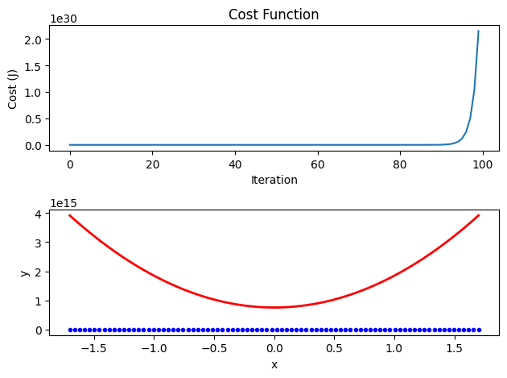

Hình . Learning rate = 1, số vòng lặp = 100

Thông số learning rate = 0.1, số vòng lặp = 100.

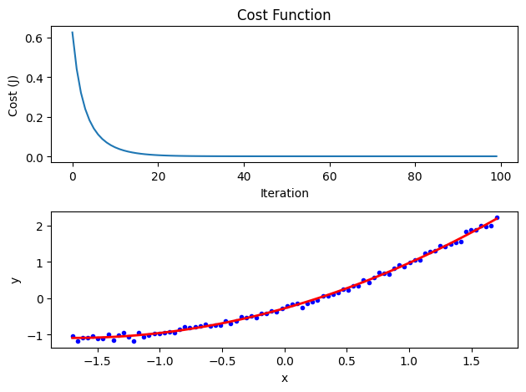

Hình . Learning rate = 0.1, số vòng lặp = 100

Thông số learning rate = 0.01, số vòng lặp = 100.

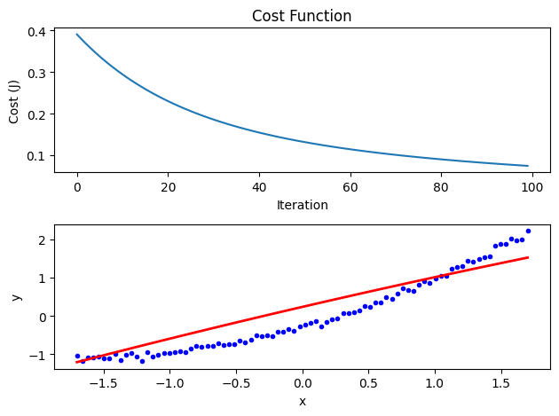

Hình . Learning rate = 0.01, số vòng lặp = 100

Thông số learning rate = 0.1, số vòng lặp = 1000.

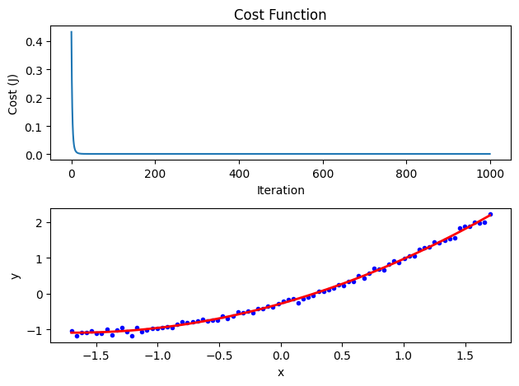

Hình . Learning rate = 0.1, số vòng lặp = 1000

# KẾT LUẬN

Khi đã chuẩn hóa dữ liệu, lúc này có thể tăng learning rate lên cao, từ đó hội tụ nhanh hơn.